Komplexe Anlagen im Blick behalten
B&R ergänzt Bibliothek vorgefertigter Visualisierungsbausteine
Das neue Widget Skyline aus dem Softwarepaket mapp View von B&R bietet die Möglichkeit, umfangreiche Anlagen übersichtlich darzustellen. Zudem lässt sich das Widget mit einem Alarmsystem verknüpfen. Der Anlagenbetreiber behält den Überblick über seine Maschinen und kann bei Fehlermeldungen prompt reagieren. Die Produktivität der Anlage wird erhöht.

Das interaktive Visualisierungselement eignet sich für modulare Maschinen und Anlagen aus sämtlichen Branchen. Der Visualisierungsersteller fügt das Widget per Drag-and-drop in die gewünschte Visualisierungsseite ein und kann es dort entsprechend parametrieren. Dabei kann er zum Beispiel zwischen unterschiedlichen Abbildungen für die einzelnen Maschinenteile wählen und die Darstellungsgröße der verschiedenen Abbildungen einstellen. Das Widget Skyline ist zur Laufzeit konfigurierbar und dadurch schnell und flexibel einsetzbar.
Stillstände vermeiden
Um bei Darstellungen von besonders komplexen Maschinen für ausreichend Übersicht zu sorgen, können einzelne Instanzen der Maschine zusammengefasst werden. Zudem lässt sich das Widget so parametrieren, dass bei der Auswahl eines Maschinenteils wichtige statistische Informationen und der aktuelle Maschinenzustand angezeigt werden. Befindet sich der Maschinenabschnitt in einem Fehlerzustand, kann der Anlagenbetreiber schnell reagieren, den Fehler beheben und so den Stillstand der Anlage vermeiden.

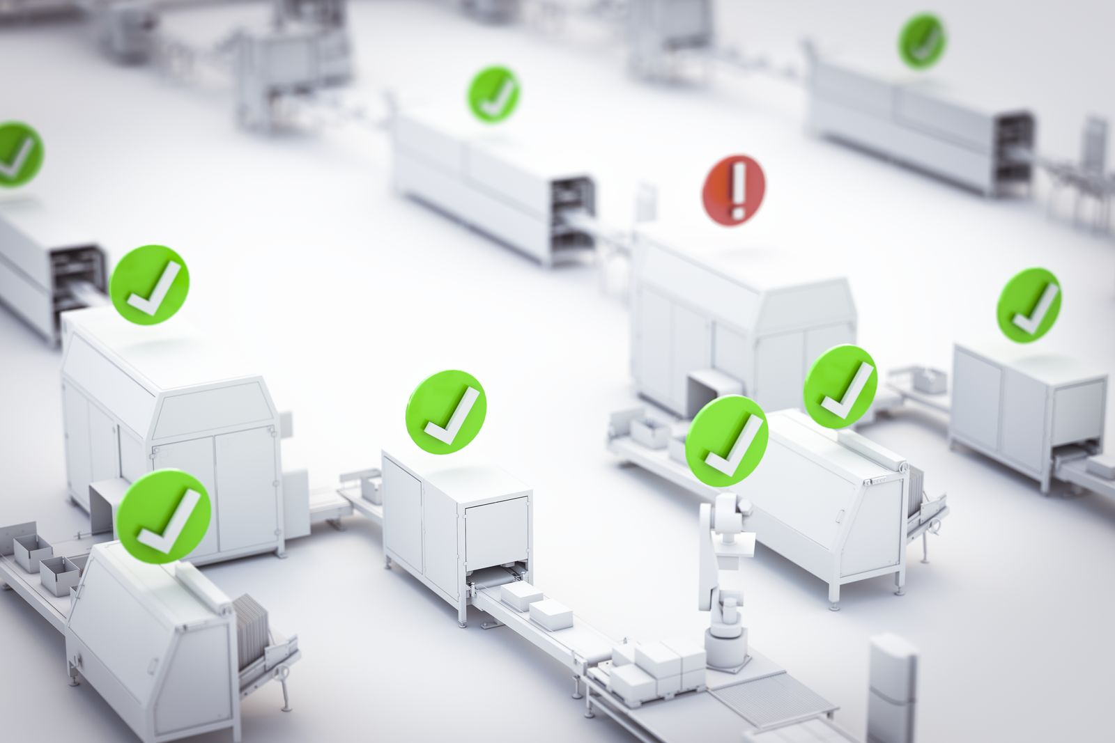
Das neue Widget Skyline aus dem Softwarepaket mapp View von B&R bietet die Möglichkeit, umfangreiche Anlagen übersichtlich darzustellen.

Über B&R
B&R, eine Division des ABB-Konzerns, ist ein weltweit führendes Unternehmen der industriellen Automatisierung mit Hauptsitz in Österreich. Als Branchenführer kombiniert B&R modernste Technologien mit fortschrittlichem Engineering. B&R bietet Kunden aus den unterschiedlichsten Branchen perfekte Gesamtlösungen in den Bereichen Maschinen- und Fabrikautomatisierung, Antriebs- und Steuerungstechnik, Visualisierung und integrierte Sicherheitstechnik. Lösungen für die Kommunikation im Industrial IoT - allen voran OPC UA, POWERLINK und der offene Standard openSAFETY - runden das Leistungsportfolio von B&R ab. Die Software-Entwicklungsumgebung Automation Studio ist wegweisend für zukunftsorientiertes Engineering. Mit innovativen Lösungen setzt B&R neue Standards in der Automatisierungswelt, hilft Prozesse zu vereinfachen und übertrifft Kundenerwartungen.
Weitere Informationen finden Sie unter www.br-automation.com

